МКУ «Институт территориального планирования» 2020 год

«МАТЕРИАЛЫ ПО ОБОСНОВАНИЮ ПРОЕКТА
РЕШЕНИЯ ПЕРМСКОЙ ГОРОДСКОЙ ДУМЫ
«О ВНЕСЕНИИ ИЗМЕНЕНИЙ В ГЕНЕРАЛЬНЫЙ ПЛАН ГОРОДА ПЕРМИ, УТВЕРЖДЕННЫЙ РЕШЕНИЕМ ПЕРМСКОЙ ГОРОДСКОЙ ДУМЫ ОТ 17.12.2010 № 205» (ИССЛЕДОВАНИЯ В ОБЛАСТИ ГРАДОСТРОИТЕЛЬНОГО ПРОЕКТИРОВАНИЯ) В ОТНОШЕНИИ
ТЕРРИТОРИИ, РАСПОЛОЖЕННОЙ ПО АДРЕСУ:
Г. ПЕРМЬ, КИРОВСКИЙ РАЙОН
(КЛАДБИЩЕ «ЗАБОРНОЕ»)

СОДЕРЖАНИЕ

1. ВВЕДЕНИЕ. 2
2. АНАЛИТИЧЕСКИЕ МАТЕРИАЛЫ. 6
2.1. Анализ специфики территории с точки зрения инженерно-строительных и природно-экологических условий, планировочных, градостроительных особенностей территории, инженерной и транспортной инфраструктуры. 6
2.2. Общая характеристика и параметры развития территории на перспективу согласно документации территориального планирования, градостроительного зонирования, нормативных и программных документов. 10
2.3. Анализ территории с точки зрения достижения целевых показателей Генерального плана 12
3. ОЦЕНКА ВЛИЯНИЯ ПРЕДЛОЖЕНИЙ О ВНЕСЕНИИ ИЗМЕНЕНИЙ В ГЕНЕРАЛЬНЫЙ ПЛАН ГОРОДА ПЕРМИ НА УСТОЙЧИВОЕ РАЗВИТИЕ ТЕРРИТОРИИ ГОРОДА. 13
3.1. Сравнительная характеристика площадей соответствующих функциональных зон, параметров их планируемого развития действующей редакции Генерального плана и предложений по внесению изменений в Генеральный план. 13
3.2. Статистические и прогнозные демографические показатели, перераспределение населения, рабочих мест или иных функций на территории города. 18
3.3. Характеристики изменения (увеличения или уменьшения) объемов ресурсов инженерной инфраструктуры, транспортной инфраструктуры, уровня обслуживания объектами социальной инфраструктуры. 18
3.4. Перечень мероприятий территориального планирования, обеспечивающих развитие измененных функциональных зон. 19
3.5. Социальные и экологические последствия влияния предложения о внесении изменений в Генеральный план на устойчивое развитие города. 19
3.6. Финансовый и социально-экономический прогноз изменений в Генеральный план исходя из объемов нового строительства объектов инфраструктуры, обеспечивающих развитие измененных функциональных зон. 22
4. ВЫВОДЫ О ГРАДОСТРОИТЕЛЬНЫХ, ФИНАНСОВЫХ, СОЦИАЛЬНО-ЭКОНОМИЧЕСКИХ, БЮДЖЕТНЫХ И ЭКОЛОГИЧЕСКИХ ПОСЛЕДСТВИЯХ В СЛУЧАЕ ПРИНЯТИЯ ПРОЕКТА ПО ВНЕСЕНИЮ ИЗМЕНЕНИЙ В ГЕНЕРАЛЬНЫЙ ПЛАН ГОРОДА ПЕРМИ. 22
5. ПРЕДЛОЖЕНИЯ ПО ВНЕСЕНИЮ ИЗМЕНЕНИЙ В ГЕНЕРАЛЬНЫЙ ПЛАН ГОРОДА ПЕРМИ. 23

ВВЕДЕНИЕ.

  - Основания для проведения исследований в области градостроительного проектирования (далее Исследования).
    - Письмо департамента градостроительства и архитектуры администрации города Перми от 28.08.2019 № СЭД-059-22-01-20/3-2558 «О подготовке исследований в области градостроительного проектирования».
    - Решение Пермской городской Думы от 18.12.2012 № 286 «Об утверждении порядка принятия решения о подготовке проекта изменений в Генеральный план города Перми и положения о проведении публичных слушаний по обсуждению проекта Решения Пермской городской Думы о внесении изменений в Генеральный план города Перми».
    - Постановление администрации города Перми от 10.09.2019 № 543 «О проведении исследований в области градостроительного проектирования».
    - Техническое задание на проведение исследований в области градостроительного проектирования и на подготовку проекта изменений в Генеральный план города Перми, утвержденное начальником департамента градостроительства и архитектуры администрации города Перми 17.09.2019 г.
  - Цель Исследований.
    - Подготовка материалов в рамках инициированной администрацией города Перми процедуры по внесению изменений в Генеральный план города Перми в части изменения границ функциональных зон.
  - Документы, регламентирующие выполнение работ.
    - Градостроительный кодекс Российской Федерации от 29.12.2004 № 190-ФЗ.
    - Земельный кодекс Российской Федерации от 25.10.2001 № 136-ФЗ.
    - Водный кодекс Российской Федерации от 03.06.2006 № 200-ФЗ.
    - Федеральный закон от 06.10.2003 № 131-ФЗ «Об общих принципах организации местного самоуправления в Российской Федерации».
    - Федеральный закон от 14.03.1995 № 33-ФЗ «Об особо охраняемых природных территориях».
    - Федеральный закон от 27.12.2002 № 184-ФЗ «О техническом регулировании».
    - Федеральный закон от 30.12.2009 г. № 384-ФЗ «Технический регламент о безопасности зданий и сооружений».
    - Федеральный закон от 22.07.2008 г. № 123-ФЗ «Технический регламент о требованиях пожарной безопасности».
    - Федеральный закон от 30.03.1999 г. № 52-ФЗ «О санитарно-эпидемиологическом благополучии населения».
    - Федеральный закон от 12.01.1996 г. № 8-ФЗ «О погребении и похоронном деле».
    - Постановление Главного государственного санитарного врача РФ от 28.06.2011 № 84 «Об утверждении СанПиН 2.1.2882-11 «Гигиенические требования к размещению, устройству и содержанию кладбищ, зданий и сооружений похоронного назначения».
    - Приказ Минрегиона РФ от 28.12.2010 г. № 820 СП 42.13330.2011 Свод правил Градостроительство. Планировка и застройка городских и сельских поселений.
    - Закон Пермского края от 14.09.2011 г. № 805-ПК «О градостроительной деятельности в Пермском крае.
    - Постановление Законодательного собрания Пермского края от 01.12.2011 г. № 3046 «О стратегии социально-экономического развития Пермского края до 2026 года».
    - Постановление правительства Пермского края от 27.10.2009 г.
№ 780-п «Об утверждении схемы территориального планирования Пермского края».
    - Решение Пермской городской Думы от 17.12.2010 г. № 205 «Об утверждении Генерального плана города Перми». Материалы по обоснованию Генерального плана города Перми.
    - Решение Пермской городской Думы от 18.12.2012 г. № 286 «Об утверждении порядка принятия решения о подготовке проекта изменений в Генеральный план города Перми и положения о проведении публичных слушаний по обсуждению проекта Решения Пермской городской Думы о внесении изменений в Генеральный план города Перми».
    - Решение Пермской городской Думы от 26.06.2007 г. № 143 «Об утверждении Правил землепользования и застройки города Перми».
    - Решение Пермской городской Думы от 24.03.2015 г. № 60 «Об утверждении Местных нормативов градостроительного проектирования в городе Перми».
    - Постановление администрации города Перми от 30.12.2009 № 1039 «Об утверждении правил оформления правовых актов в администрации города Перми».
  - Общие положения и методика выполнения работ.
    - Инициатор внесения изменений в Карту 1. Функциональные зоны - управление внешнего благоустройства администрации города Перми (далее УВБ).
    - Процедура внесения изменений в Генеральный план города Перми регламентируется документом - Решение Пермской городской Думы от 18.12.2012 № 286 "Об утверждении Порядка принятия решения о подготовке изменений в Генеральный план города Перми и Положения о порядке организации и проведения публичных слушаний по обсуждению проекта решения Пермской городской Думы о внесении изменений в Генеральный план города Перми" (далее – Порядок). Предметом рассмотрения поступивших предложений являются:
- соответствие положениям, которые в соответствии с Градостроительным кодексом Российской Федерации подлежат утверждению в Генеральном плане;
- соответствие основным положениям градостроительной политики, осуществляемой в городе Перми посредством реализации мероприятий Генерального плана, программе комплексного развития систем коммунальной инфраструктуры города Перми, документации по планировке территории и Правилам землепользования и застройки города Перми».
Территориальное планирование является частью системы муниципального планирования. Решения, принятые в документах территориального планирования, влекут за собой экологические, социальные, экономические последствия.
Согласно Порядку, критериями отклонения или принятия предложения является его несоответствие градостроительной политике.
Градостроительную политику в нашей стране определяют тринадцать основных принципов, приведенных в Градостроительном кодексе Российской Федерации (статья 2). В конкретном случае, важными являются следующие:
- обеспечение сбалансированного учета экологических, экономических, социальных и иных факторов при осуществлении градостроительной деятельности;
- участие граждан и их объединений в осуществлении градостроительной деятельности, обеспечение свободы такого участия;
- ответственность органов государственной власти Российской Федерации, органов государственной власти субъектов Российской Федерации, органов местного самоуправления за обеспечение благоприятных условий жизнедеятельности человека.
При планировании, направленном на устойчивое развитие территории, во главу угла ставится достижение положительных последствий для всех жителей города в долгосрочном периоде.
    - Согласно Техническому заданию на проведение исследований в области градостроительного проектирования (далее Исследования) и на подготовку проекта изменений в Генеральный план города Перми Исследования проводятся с целью получения оценки влияния предложений по внесению изменений в Генеральный план на устойчивое развитие города Перми.
Функциональное зонирование в проекте Генерального плана рассматривается как процесс и результат агрегированного выделения частей территории города с определенными видами и ограничениями их использования, функциональным назначением, параметрами использования и изменения земельных участков и других объектов недвижимости при осуществлении градостроительной деятельности.
Целями такого зонирования являются:
– обеспечение градостроительными средствами благоприятных условий проживания населения,
– ограничение вредного воздействия хозяйственной и иной деятельности на окружающую природную среду,
– рациональное использование городских ресурсов в интересах настоящего и будущего поколений,
– формирование содержательной основы для градостроительного зонирования» (материалы по обоснованию проекта Генерального плана города Перми. Том 2).
С учетом вышеизложенного в соответствии с определенными целями, используя системный подход и исследовательские методы анализа, синтеза и экспертной оценки определены состав и содержание Исследований.
    - Исходные данные.
Кадастровые планы территории из единого государственного реестра недвижимости земельных участков, расположенных в пределах кадастровых кварталов 59:01:5010056 и 59:01:5010057.
Решение Пермской городской Думы от 17.12.2010 № 205 «Об утверждении Генерального плана города Перми».
Решение Пермской городской Думы от 26.06.2007 № 143 «Об утверждении Правил землепользования и застройки города Перми».
Утвержденная документация по планировке территории района Налимиха:
- Постановление администрации города Перми от 3.11.2016 № 1159 «Об утверждении документации по планировке территории 4 (в том числе, в части СТН часть Е1, часть Е2, Е5, И2, часть Д2, Д3, Д4, часть И3, часть И26, часть Ж4, Ж12, часть Ж6, Г4, часть Г5) в Кировском, Дзержинском, Мотовилихинском, Орджоникидзевском, Свердловском районах города Перми».
    - Объект Исследований.
Функциональная зона ТСП-Р (выделена желтым контуром), в отношении которой предлагается внесение изменений в функциональное зонирование Генерального плана, представлена на рисунке 1.
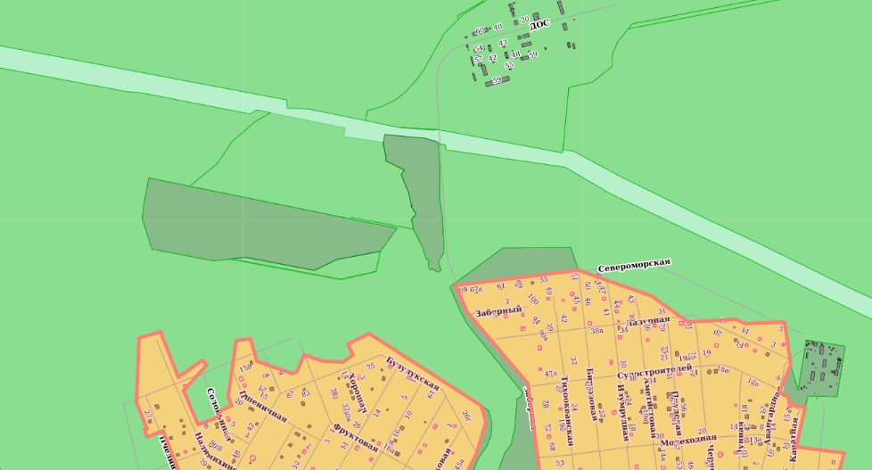
НАЛИМИХА
рис. 1. Граница функциональной зоны ТСП-Р

АНАЛИТИЧЕСКИЕ МАТЕРИАЛЫ.

Анализ специфики территории с точки зрения инженерно-строительных и природно-экологических условий, планировочных, градостроительных особенностей территории, инженерной и транспортной инфраструктуры.
Кладбище Заборное, которое находится в пределах рассматриваемой функциональной зоны ТСП-Р, расположено в Кировском административном районе севернее района индивидуальной жилой застройки Налимиха. Часть кладбища находится на землях Нижне-Курьинского участкового лесничества Пермского городского лесничества.
«Некрополь был основан еще в годы Великой Отечественной войны и со временем исчерпал свои ресурсы, некоторое время спустя кладбище обрело статус закрытого. Однако спустя десятилетия, чтобы разгрузить остальные пермские кладбища, его вновь открыли, правда, только для подзахоронений в родственные могилы и ограды. Городской администрацией планировалось расширение территории Заборного кладбища, но жители микрорайона Налимиха, расположенного рядом с кладбищем, эту идею не поддержали, поскольку после расширения оно могло вплотную приблизиться к жилой зоне. В связи с этим от увеличения территории решено было отказаться и ограничиться проведением ремонта». http://izgotovleniepamyatnikov.ru/kladbishe/zabornoe-perm/
Площадь кладбища Заборное по фактическому использованию на основании фактических координат (данные УВБ, письмо СЭД-059-01-47/3-2078 от 31.07.2019) составляет 82 655,3 кв.м. Фото фрагмента кладбища представлено на рисунке 2 (фото с сайта http://izgotovleniepamyatnikov.ru/kladbishe/zabornoe-perm/)

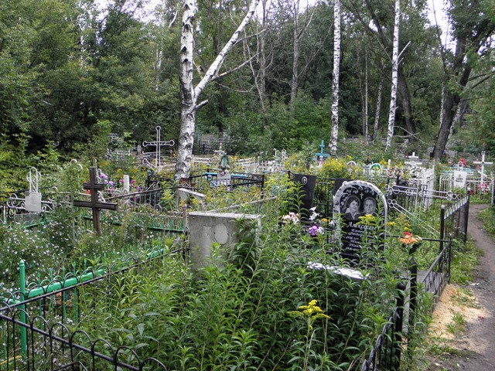
рис. 2. Кладбище Заборное

В настоящее время на кладбище прекращены новые захоронения, в том числе подзахоронения в могилы ранее умерших родственников.
Расположение части кладбища на землях Нижне-Курьинского участкового лесничества показано на рисунке 3 (карта по материалам лесоустройства).

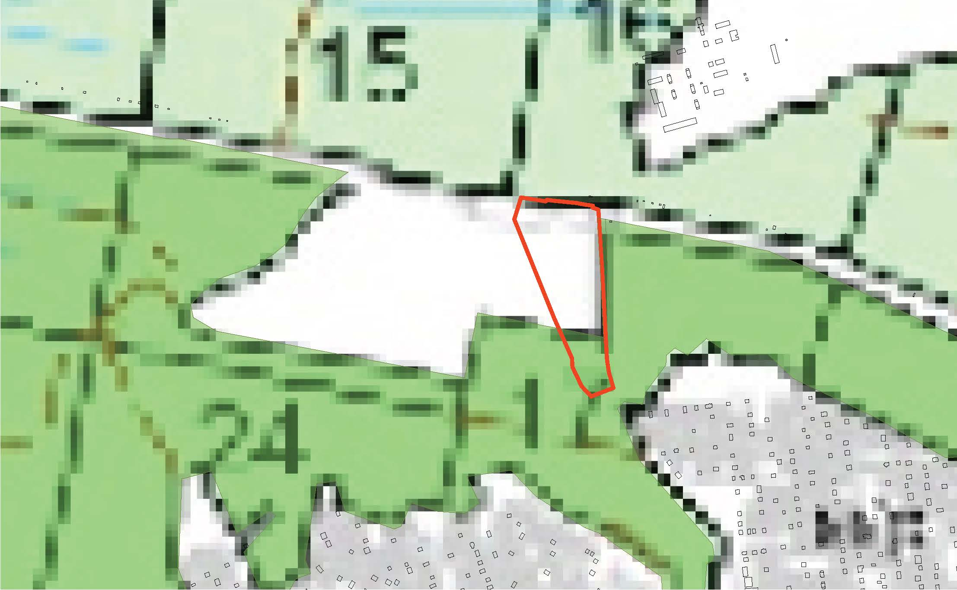
рис. 3. Карта Нижне-Курьинского участкового лесничества. Граница кладбища – красный цвет, городские леса – зеленый цвет
Землепользование.
На государственном кадастровом учете стоит земельный участок с кадастровым номером 59:01:1117213:5, разрешенное использование «для размещения кладбищ». Площадь участка 384 527 кв.м (38,5 га). На рисунке 4 показан земельный участок на фрагменте публичной кадастровой карты. Источник: https://pkk5.rosreestr.ru.

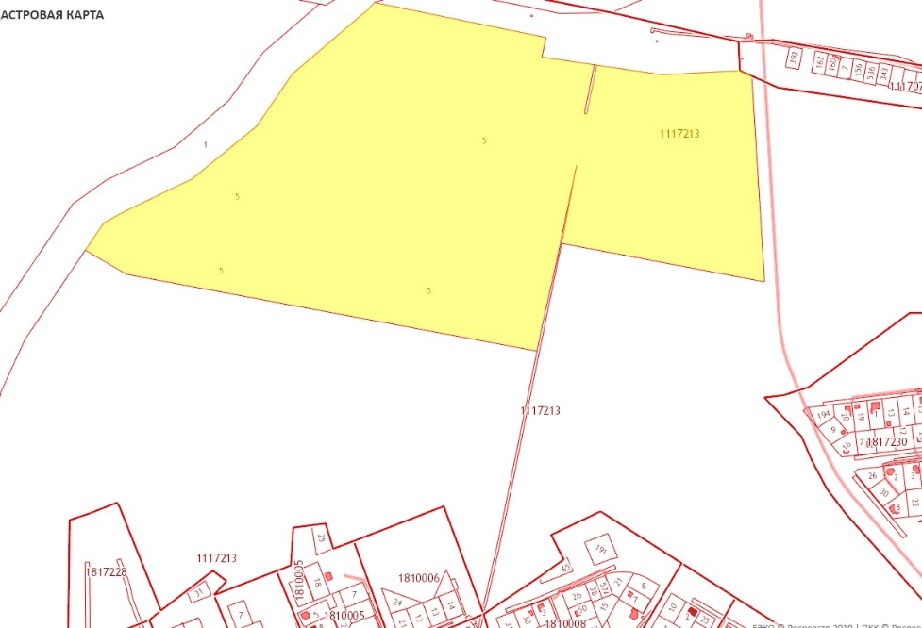
рис. 4. Фрагмент публичной кадастровой карты. Земельный участок для размещения кладбищ

Анализ инженерно-строительных условий.
Подтопление осваиваемых и уже застроенных территорий – это неблагоприятный (порой опасный) результат изменения существующего водного режима, выразившийся в подъёме УГВ или в повышении влажности грунтов зоны аэрации до критической величины.
Поскольку планируемая территория расположена в зоне влияния уровней Воткинского водохранилища, а водохранилище является водоемом с сезонно регулируемым уровнем воды (зимой вода сбрасывается, летом наполняется), подземные воды являются подпертыми водами водохранилища и УГВ изменяются в зависимости от изменений уровней в водохранилище.
Нормальный подпорный уровень водохранилища 89,0 м, тогда УГВ на территории района индивидуальной жилой застройки Налимиха находится не ниже этой отметки. В районе Налимихи распространен аллювиальный четвертичный водоносный горизонт, глубина залегания ПВ 0-20 м, подстилается соликамским горизонтом, который сильно сдренирован (осушен), т.е. на отдельных участках воды из верхнего горизонта уходят на большую глубину вследствие подстилающего сильнотрещиноватого слоя.
На рисунке 5 показан результат анализа территории по категориям благоприятных условий для строительства, охватывающий район Налимихи и прилегающую территорию, в том числе рассматриваемое кладбище (Материалы по обоснованию Генерального плана города Перми, схема 01.03.10. Районирование территории города Перми по категориям благоприятных условий для строительства).

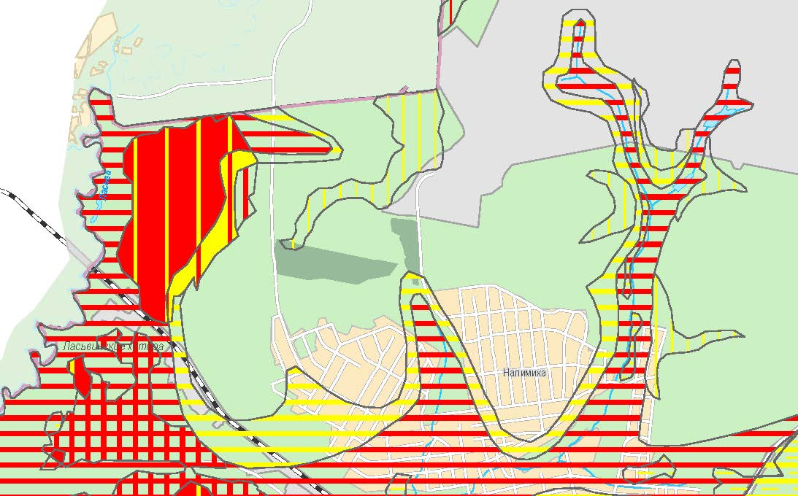 | 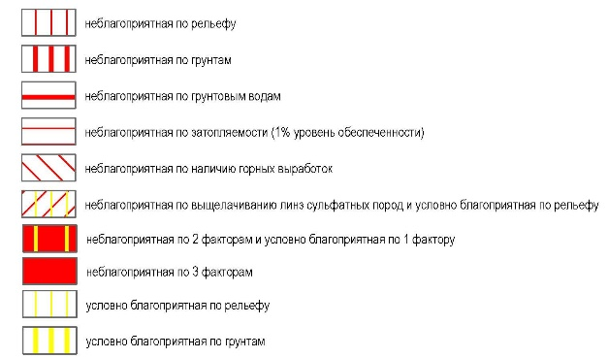
рис. 5. Фрагмент схемы 01.03.10 Материалов по обоснованию Генерального плана города Перми

Большая часть рассматриваемой территории находится вне зоны распространения неблагоприятных инженерно-геологических условий.
Анализ планировочных особенностей территории, инженерной и транспортной инфраструктуры.
Планировочный район Налимиха представляет собой массив индивидуальной жилой застройки сложной конфигурации, разделенный руслом реки Заборной.
Структура застроенных территорий сформирована, в основном, прямоугольной сеткой кварталов.
Улица Заборная, проходящая вдоль кладбища, связывает Налимиху и ДОС Березовую рощу. Из объектов инженерной инфраструктуры можно выделить пересекающий земельный участок для размещения кладбища газопровод – трасса от
ул. Грушевой района Налимиха (рисунок 6).
Предварительные выводы по результатам анализа современного состояния:
- Границы фактической территории кладбища не совпадают с границами земельного участка с кадастровым номером 59:01:1117213:5, поставленного на государственный кадастровый учет с разрешенным использованием «для размещения кладбищ».
- Часть существующего кладбища в фактических границах (1,8 га) расположена на землях Нижне-Курьинского участкового лесничества Пермского городского лесничества.

рис. 6. Трасса существующего газопровода

Общая характеристика и параметры развития территории на перспективу согласно документации территориального планирования, градостроительного зонирования, нормативных и программных документов.
На рисунке 7 показан фрагмент «Карты 1. Функциональные зоны» Генерального плана города Перми.

рис. 7. Фрагмент карты 1. Функциональные зоны
В соответствии с картой 1. Функциональные зоны Генерального плана существующее кладбище находится в составе функциональной зоны (ТСП-Р - зона рекреационных и специальных объектов). Площадь функциональной зоны составляет 6,3 га.
«Формирование и развитие ТСП-Р (зон рекреационных и специальных объектов) должно направляться следующими целевыми установками - созданием правовых, административных и экономических условий для:
1. сохранения и использования существующего природного ландшафта и создания экологически чистой окружающей среды в интересах здоровья населения, сохранения и воспроизводства лесов, обеспечения их рационального использования и в целях проведения досуга населением;
2. сохранения и развития специальных парков - зоопарка, ботанических садов, размещения кладбищ и мемориальных парков, их сохранения и предотвращения занятия данного вида функциональных зон другими видами деятельности;
3. исключен. - Решение Пермской городской Думы от 28.01.2014 N 2;
4. обеспечения возможности размещения открытых плоскостных физкультурно-спортивных сооружений - открытых спортивных, физкультурных и досуговых площадок, полей, конькобежных дорожек, лыжных и горнолыжных трасс, гольф-парков и других, используемых в летнее и зимнее время года как индивидуально, так и для организованных занятий всех категорий населения;
5. сочетания перечисленных видов объектов только при условии соблюдения требований технических регламентов и санитарных требований».
На рисунке 8 показан фрагмент «Статья 49. Карта градостроительного зонирования» Правил землепользования и застройки города Перми.

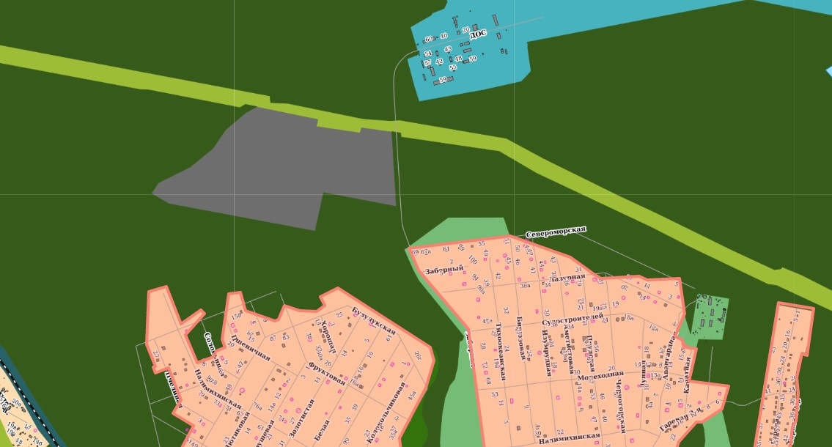
рис. 8. Фрагмент карты градостроительного зонирования ПЗЗ (ИСОГД Пермь)

В соответствии с действующими Правилами землепользования и застройки в городе Перми территория кладбища является частью территориальной зоны специального назначения С-4 (зона кладбищ и мемориальных парков). Площадь территориальной зоны составляет 39,6 га.
В Местных нормативах градостроительного проектирования отсутствуют положения, касающиеся объектов ритуального назначения.
Предварительные выводы по результатам анализа нормативных документов:
- Фактические границы кладбища не совпадают с границами функциональной зоны ТСП-Р и территориальной зоны С-4.
- Границы и площади функциональной зоны ТСП-Р и территориальной зоны С-4 не совпадают. Площадь функциональной зоны ТСП-Р составляет 6,3 га, площадь территориальной зоны С-4 составляет 39,6 га.
- Фактически территория кладбища расположена в двух территориальных зонах: С-4 и ГЛ.

Анализ территории с точки зрения достижения целевых показателей Генерального плана
Планирование размещения объектов ритуального назначения и захоронений.
Прогноз потребности города в местах захоронений выполнен в составе Материалов по обоснованию Генерального плана города Перми.
«В соответствии с реалистическим демографическим прогнозом на перспективу до 2030 г. потребуются места захоронений порядка для 306 273 человек. Расчетная норма на одно традиционное захоронение – 5 кв. м; урны – 1 кв. м. Площадь захоронений должна составлять 65–70 % общей площади кладбища, а при урновых захоронениях – 80 %.
Как показали расчеты, для удовлетворения потребности города в местах захоронений и с учетом ограничений ФЗ «О погребении и похоронном деле» размеров кладбищ в 40,0 га, к 2030 г. городу потребуется дополнительно 133,1 га для захоронений, если крематорий в городе не начнет функционирование. В первую очередь до 2017 г. необходимым является строительство кладбища «Восточное» с крематорием, с постепенным продвижением услуг крематория. В последующий период требуется параллельное строительство двух новых кладбищ.
С учетом запланированного нового кладбища в 40 га с крематорием и расширения «Заозерского» кладбища потребности города удовлетворят три новых кладбища (40 га, 20 га и 17,8 га).
Генеральным планом предусмотрены места размещения новых кладбищ (с учетом установленных санитарных требований на размещение кладбищ):
– в Кировском районе Перми – недалеко от микрорайона Налимиха, рядом с существующим кладбищем Заборное, площадью 20 га;
– в Мотовилихинском районе – в районе перекрестка Восточного обхода и дороги на Новые Ляды, площадью 40 га;
– в Орджоникидзевском районе – в районе бывшей территории Новопермской ТЭЦ, Адищево, площадью 17,8 га.
В первую очередь до 2017 года необходимым является строительство кладбища «Восточное» с крематорием, с постепенным продвижением услуг крематория» (Том 1 Материалы по обоснованию Генерального плана города Перми).
К целевым показателям в отношении объектов ритуального назначения для обеспечения органами местного самоуправления Перми в соответствии с вопросами их ведения, строительства таких объектов и предоставления услуг населению, относится показатель площади мест захоронений на территории города Перми до 2022 года.
Площадь объектов захоронения определена с учетом прогнозного показателя доли захоронений праха (урн) в общем числе захоронений на уровне от 0 до 13 % (в среднем за период до 2022 года – 9 %), с учетом строительства крематория.
Таким образом, в Генеральном плане утверждены целевые показатели в отношении объектов социальной инфраструктуры и иных объектов, строительство, реконструкция которых обеспечивается органами местного самоуправления города Перми в соответствии с вопросами их ведения, определенными законодательством (таблица 4). Ниже приведен фрагмент таблицы 4. Целевой показатель к концу 2022 года в отношении мест захоронений составит 464 га.

Номера и наименования позиций и показателей | Ед. изм. | Значения показателей к концу второго этапа реализации Генерального плана
4. Места захоронений | га | 464

По результатам мониторинга Генерального плана значение показателя на 01.01.2017 год составляет 435,7 га. Это высокая степень достижения целевого показателя по местам захоронений.

ОЦЕНКА ВЛИЯНИЯ ПРЕДЛОЖЕНИЙ О ВНЕСЕНИИ ИЗМЕНЕНИЙ В ГЕНЕРАЛЬНЫЙ ПЛАН ГОРОДА ПЕРМИ НА УСТОЙЧИВОЕ РАЗВИТИЕ ТЕРРИТОРИИ ГОРОДА.

Сравнительная характеристика площадей соответствующих функциональных зон, параметров их планируемого развития действующей редакции Генерального плана и предложений по внесению изменений в Генеральный план.
Перечень кладбищ города Перми представлен в таблице 1 (данные с сайта https://www.gorodperm.ru/actions/blagoustroyasto/deaytelnost/cemetries/)
Таблица 1
Район | Кладбище | Место расположения | Возможность  захоронения
Дзержинский | Северное | ул. Красноборская | открыто для захоронений
Дзержинский | Окуловское | - | открыто только для подзахоронений
Индустриальный | Верхне-Мулинское | - | закрыто для захоронений и подзахоронений
Кировский | Закамское | земли Закамского лесхоза | открыто только для подзахоронений
Кировский | Заборное | земли Нижне-Курьинского лесничества Закамского лесхоза | закрыто для захоронений и подзахоронений
Кировский | Блочное | - | закрыто для захоронений и подзахоронений
Мотовилихинский | Запрудское | - | закрыто для захоронений и подзахоронений
Мотовилихинский | Верхне-Курьинское | земли Верхне-Курьинского лесничества Закамского лесхоза | открыто только для подзахоронений
Орджоникидзевский | Кислотные дачи | - | закрыто для захоронений и подзахоронений
Орджоникидзевский | на Банной горе (новое) | ст. Банная гора | открыто для захоронений
Орджоникидзевский | на Банной горе (старое) | - | закрыто для захоронений и подзахоронений
Орджоникидзевский | Заозерское | мкр. Заозерье | открыто для захоронений
Орджоникидзевский | Головановское | мкр. Голованово | открыто для захоронений
Свердловский | Южное | - | открыто только для подзахоронений
Свердловский | Егошихинское | - | закрыто для захоронений и подзахоронений
Свердловский | Воинское | - | закрыто для захоронений и подзахоронений
п. Новые Ляды | Ново-Лядовское | - | открыто для захоронений

Кладбища открытые для всех видов захоронений: «Банная гора» (новое), «Заозерское», «Головановское», «Ново-Лядовское», «Северное».
Кладбища, на которых разрешены захоронения к могиле (в могилу) ранее умершего близкого родственника: «Южное», «Закамское», «Окуловское», «Верхне-Курьинское».
На всех городских кладбищах разрешены урновые захоронения (прах после кремации) в могилу ранее умершего близкого родственника или в колумбарную стенку, либо на участке урновых захоронений (при их наличии).
В настоящее время на кладбище «Заборное» прекращено производство новых захоронений умерших, подзахоронений в могилу (к могиле) ранее умерших супруга, близкого родственника на основании распоряжения заместителя главы администрации города Перми – начальника департамента дорог и благоустройства от 25.02.2020 № СЭД-059-24-01-06-4 «О прекращении производства новых захоронений на кладбище «Заборное». Разрешено осуществлять захоронение урн с прахом после кремации в могилу ранее умершего супруга, близкого родственника.
Площади земельных участков под размещение существующих и планируемых к строительству кладбищ представлены в таблице 2.
Таблица 2
Кладбище | Кадастровый номер | Площадь (кв.м.)
- Открыто для захоронений
Северное | 59:01:0715054:13, 59:01:0715054:14, 59:01:0715054:15, 59:01:0715054:17, 59:01:0715054:16, 59:01:0715054:20 | Общая площадь  2459329
Банная гора (новое) | 59:01:0000000:649 | 380855
Заозерское | 59:01:0810451:52 | 302307
Головановское | 59:01:3610020:9 | 20123,38
Ново-Лядовское | 59:01:1011504:101 | 50812
ИТОГО: |  | 321,3 га
- Планируемые кладбища
Лесное |  | 399422,3
Восточное | 59:01:0000000:82154, 59:01:0912000 | 516926,5
Адищево |  | 177802,7
ИТОГО: |  | 109,4 га
- ВСЕГО существующих и планируемых |  | 430,7
Открыто для подзахоронений
Окуловское | 59:01:0715054:7 | 55781,93
Закамское | 59:01:0000000:1212 | 232196
Заборное | 59:01:1117213:5 | 384527
Верхне-Курьинское | 59:01:0710042:22, 59:01:0711486:13 | 140669, 113802
Банная гора (старое) | 59:01:3510322:11 | 25894,40
Южное | 59:01:4311465:19 | 474170
ИТОГО: |  | 142,8 га

Согласно постановлению администрации города Перми от 19.10.2018 № 774 (ред. от 06.05.2019) «Об утверждении муниципальной программы «Благоустройство города Перми» на 2019 год запланированы проектно-изыскательские работы по строительству кладбища «Лесное» в Мотовилихинском районе на пересечении Лядовского тракта, Восточного обхода и автодороги Пермь-Новые Ляды.
При выполнении проектно-изыскательских работ выявлено, что в пределах участка проектируемого строительства кладбища Лесное учитывается Васильевское месторождение пресных подземных вод (нераспределённый фонд недр). Поскольку согласного Водного кодекса РФ на водосборных площадях подземных водных объектов, которые используются или могут быть использованы для целей питьевого и хозяйственно-бытового водоснабжения не допускается размещать кладбища, размещение кладбища на земельном участке, выделенном для этих целей, не представляется возможным.
В муниципальной программе «Благоустройство города Перми» предусмотрено мероприятие: «Заключение концессионного соглашения в отношении комплекса крематория на кладбище «Восточное» в Мотовилихинском районе, Сылвенский тракт, 15. Изменились параметры кладбища: вместо планируемых ранее 10 000 колумбарных ниш для захоронения урн с прахом умерших, планируется 3 000 ниш.
Строительство кладбища в районе Адищево на период до 2023 года не запланировано.

Сравнительная характеристика площадей функциональных зон, предназначенных для размещения кладбищ, действующей редакции и проекта изменений.
Таблица 3
 | Площадь, га
Наименования структурных элементов территории города Перми и различных видов функциональных зон | действующая редакция | предложения по внесению изменений | разница
2. Функциональные зоны — территории ситуативного проектирования (ТСП), в том числе: | 64758 | 64758 | 0
зоны нежилого назначения, в том числе: | 64326 | 64326 | 0
2.4. зона рекреационных и специальных объектов — ТСП-Р | 5759,3 | 5741,2 | -18,1
2.5. зона экологического природного ландшафта — ТСП-ЭП | 40829, 32 | 40847,42 | +18,1

Анализ функциональных зон, в пределах которых находятся городские кладбища показал, что требуется уточнение границ функциональных зон для устранения противоречий в отношении несовпадения границ функциональных зон, территориальных зон, земельных участков, стоящих на государственном кадастровом учете.
Таблица 4
№ п/п | Наименование кладбищ | Площадь, га
№ п/п | Наименование кладбищ | действующая редакция | проект изменений
1. | Северное | 246,2 | требует изменения границ
2. | Банная гора (новое) | 40,3 | требует изменения границ
3. | Заозерское | 31,2 | требует изменения границ
4. | Головановское | 1,8 | требует изменения границ
5. | Ново-Лядовское | 5,0 | требует изменения границ
6. | Лесное* | 39,9 | 39,9
7. | Восточное | 48,9 | требует изменения границ
8. | Адищево | 17,8 | требует изменения границ
 | Итого: | 431,1 | 390,8
9. | Заборное | 39,6 | требует изменения границ
* требуется новый земельный участок

Генеральным планом предусмотрено место размещения нового кладбища рядом с существующим кладбищем Заборное площадью 20 га.
Эта площадь учтена в целевых показателях планирования размещения кладбищ на территории города.
На рисунке 9 красным контуром показана граница земельного участка «для размещения кладбищ», синий контур – границы функциональных зон ТСП-Р, зеленый цвет – городские леса.
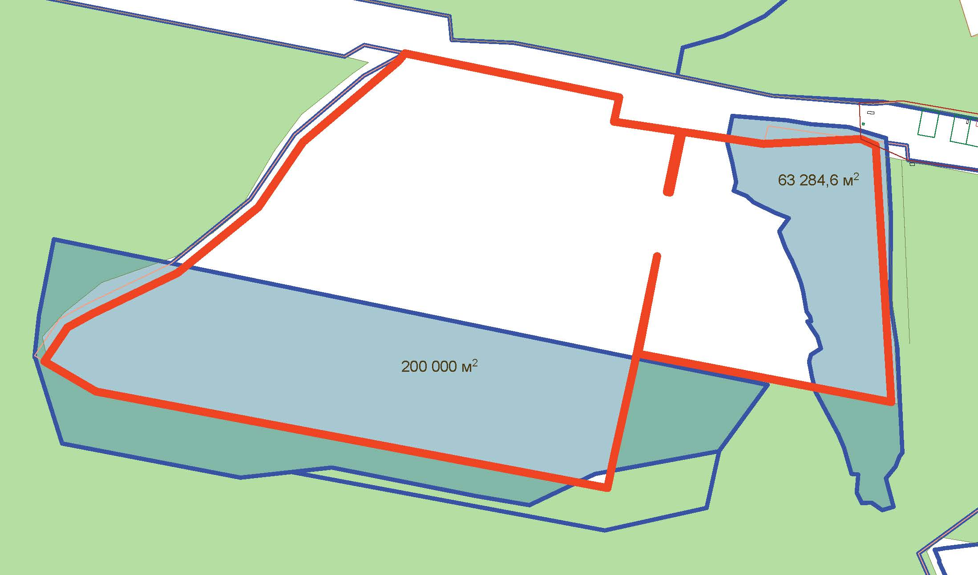
рис. 9. Наложение границ функциональных зон ТСП-Р и ЗУ «под размещение кладбищ»

В настоящее время в результате постановки земельного участка «для размещения кладбищ» на государственный кадастровый учет функциональная зона только частично располагается в пределах земельного участка с кадастровым номером 59:01:1117213:5. Границы функциональной зоны и земельного участка не совпадают, имеется наложение функциональной зоны ТСП-Р на городские леса.
Предварительные выводы:
- В результате произошедших изменений после утверждения Генерального плана города Перми, в частности, постановки земельных участков для размещения кладбищ на государственный кадастровый учет, необходима корректировка границ функциональных зон ТСП-Р, в пределах которых размещаются существующие или планируемые к размещению кладбища.
- Значение целевого показателя, касающегося мест захоронения на территории города Перми к концу второго этапа реализации Генерального плана
(2022 год), составляет 464 га. Площадь существующих открытых для захоронений и запланированных к строительству новых кладбищ составляет 390,8 га. Для достижения целевых показателей необходимо предусмотреть дополнительно
73,2 га территории.

Статистические и прогнозные демографические показатели, перераспределение населения, рабочих мест или иных функций на территории города.
Согласно Отчету «Прогнозирование численности и оценка распределения плотности населения города Перми для определения количественных показателей демографических процессов на период до 2030 года для уточнения параметров развития городской инфраструктуры» (Приложение 3 к Отчету о результатах исследовательской работы по теме: "Оценка предложений о внесении изменений в Генеральный план города Перми, утвержденный решением Пермской городской Думы от 17.12.2010 № 205») прогнозируемая численность населения на 2030 год составит 998 тысяч человек.
Сбалансированность текущих и прогнозных демографических показателей города Перми на период до 10 лет с параметрами и характеристиками функциональных зон.
Прогнозные демографические показатели Перми на период до 10 лет, а также перераспределение населения, рабочих мест не окажет влияния на уточнение границ функциональной зоны ТСП-Р, в пределах которой находится закрытое кладбище.

Характеристики изменения (увеличения или уменьшения) объемов ресурсов инженерной инфраструктуры, транспортной инфраструктуры, уровня обслуживания объектами социальной инфраструктуры.
Дополнительные объемы ресурсов инженерной инфраструктуры не потребуются. Транспортная доступность до функциональной зоны в настоящее время обеспечена. Рассматриваемая функциональная зона, в границах которой находится объект ритуального назначения, не требует обслуживания объектами социальной инфраструктуры местного значения.

Перечень мероприятий территориального планирования, обеспечивающих развитие измененных функциональных зон.
Развитие функциональной зоны, в пределах которой находится существующее кладбище Заборное, не планируется. Задача внесения изменений в Генеральный план – уточнение границ функциональных зон ТСП-Р, ТСП-ЭП по фактическим границам кладбища.
Оценка соответствия предложений по внесению изменений в Генеральный план города Перми: Схеме территориального планирования Пермского края, документации по планировке территории, требованиям технических регламентов.
Мероприятия в отношении рассматриваемой территории в Схеме территориального планирования Пермского края отсутствуют. В границы утвержденной документации по планировке территории района Налимиха территория кладбища Заборное не включалась.

Социальные и экологические последствия влияния предложения о внесении изменений в Генеральный план на устойчивое развитие города.
    - Согласно гигиеническим требованиям к размещению кладбищ (СанПиН 2.1.2882-11), утвержденным постановлением Главного государственного санитарного врача РФ от 28.06.2011 № 84 "Об утверждении СанПиН 2.1.2882-11 "Гигиенические требования к размещению, устройству и содержанию кладбищ, зданий и сооружений похоронного назначения", кладбища размещаются на расстоянии от жилых, общественных зданий, спортивно-оздоровительных и санаторно-курортных зон в соответствии с санитарными правилами по санитарно-защитным зонам и санитарной классификации предприятий, сооружений и иных объектов.
Согласно СанПиН 2.2.1/2.1.1.1200-03 санитарно-защитная зона (СЗЗ) от закрытых кладбищ составляет 50 метров.
«В санитарно-защитной зоне не допускается размещать: жилую застройку, включая отдельные жилые дома, ландшафтно-рекреационные зоны, зоны отдыха, территории курортов, санаториев и домов отдыха, территории садоводческих товариществ и коттеджной застройки, коллективных или индивидуальных дачных и садово-огородных участков, а также другие территории с нормируемыми показателями качества среды обитания; спортивные сооружения, детские площадки, образовательные и детские учреждения, лечебно-профилактические и оздоровительные учреждения общего пользования» (п. 5.1 СанПиН 2.2.1/2.1.1.1200-03).
Согласно ст. 16 от 12.01.1996 № 8-ФЗ кладбища запрещено размещать на территориях:
– первого и второго поясов зоны санитарной охраны источника водоснабжения, минерального источника, первой зоны округа санитарной (горно-санитарной) охраны курорта;
– с выходом на поверхность закарстованных, сильнотрещиноватых пород и в местах выклинивания водоносных горизонтов;
– со стоянием грунтовых вод менее двух метров от поверхности земли при наиболее высоком их стоянии, а также на затапливаемых, подверженных оползням и обвалам, заболоченных;
– на берегах озер, рек и других открытых водоемов, используемых населением для хозяйственно-бытовых нужд, купания и культурно-оздоровительных целей.
При этом участок должен:
– иметь уклон в сторону, противоположную населенному пункту, открытых водоемов, а также при использовании населением грунтовых вод для хозяйственно-питьевых и бытовых целей;
– не затопляться при паводках;
– иметь сухую, пористую почву (супесчаную, песчаную) на глубине 1,5 м и ниже с влажностью почвы в пределах 6–18 %;
– размещаться на расстоянии от жилых, общественных зданий, спортивно-оздоровительных и санаторно-курортных зон в соответствии с санитарными правилами для санитарно-защитных зон и санитарной классификации предприятий, сооружений и иных объектов.
По результатам проведенного анализа инженерно-строительных условий (раздел 2.1) территория кладбища находится вне зоны распространения неблагоприятных инженерно-геологических условий. На рассматриваемой территории отсутствует неблагоприятный процесс – подтопление (стояние грунтовых вод выше 2 м от поверхности земли), выход на поверхность закарстованных, сильнотрещиноватых пород. Кладбище находится вне границ зон ограничений поверхностных источников водоснабжения.
Последствия установления санитарно-защитной зоны от кладбища Заборное возможно потребуют реализации правовых механизмов, предусмотренных действующим законодательством.

    - Кладбище Заборное частично находится в пределах Нижне-Курьинского участкового лесничества Пермского городского лесничества (1,8 га).
Городские леса как защитные леса используются в целях сохранения средообразующих, водоохранных, защитных, санитарно-гигиенических, оздоровительных и иных полезных функций лесов с одновременным использованием лесов при условии, если это использование совместимо с целевым назначением защитных лесов и выполняемыми ими полезными функциями. Правовой режим городских лесов не предусматривает размещение кладбищ в их границах.
В соответствие с федеральным законом от 06.12.2006 № 200-ФЗ «Лесной кодекс Российской Федерации» изменение границ земель, на которых располагаются городские леса, которое может привести к уменьшению их площади, не допускается (статья 116 Городские леса, п. 3.). Поэтому должна предусматриваться компенсация – замена исключаемой территории.
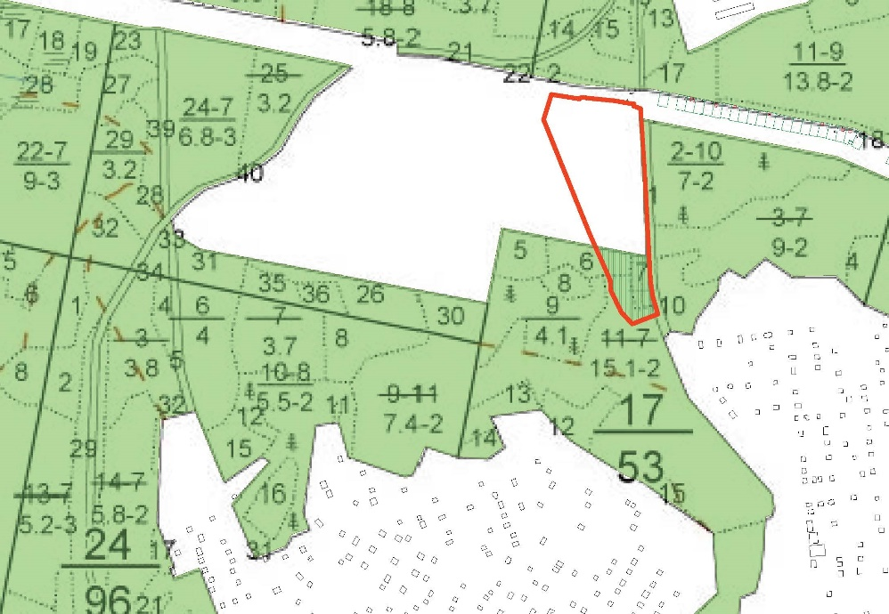
рис. 10. Фактические границы земельного участка кладбища на карте Пермского городского лесничества

В рамках решения вопроса о компенсации площади городских лесов предлагается исключение из состава функциональной зоны ТСП-Р территории, расположенной юго-западнее кладбища «Заборное», и включение этой территории в состав функциональной зоны ТСП-ЭП. Площадь исключаемой из состава городских лесов территории составляет 17 726 кв. м, площадь территории, включаемой в состав городских лесов, составит 132 409 кв. м.
Схема компенсации показана на рисунке 11. Границы территории, исключаемой из состава городских лесов (голубой цвет) и территории, включаемой в состав городских лесов (зеленый цвет).
С учетом мероприятий по реализации компенсации исключаемых из городских лесов участков при внесении изменений в Генеральный план города Перми в части уточнения границ функциональной зоны ТСП-Р, экологических изменений не последует.

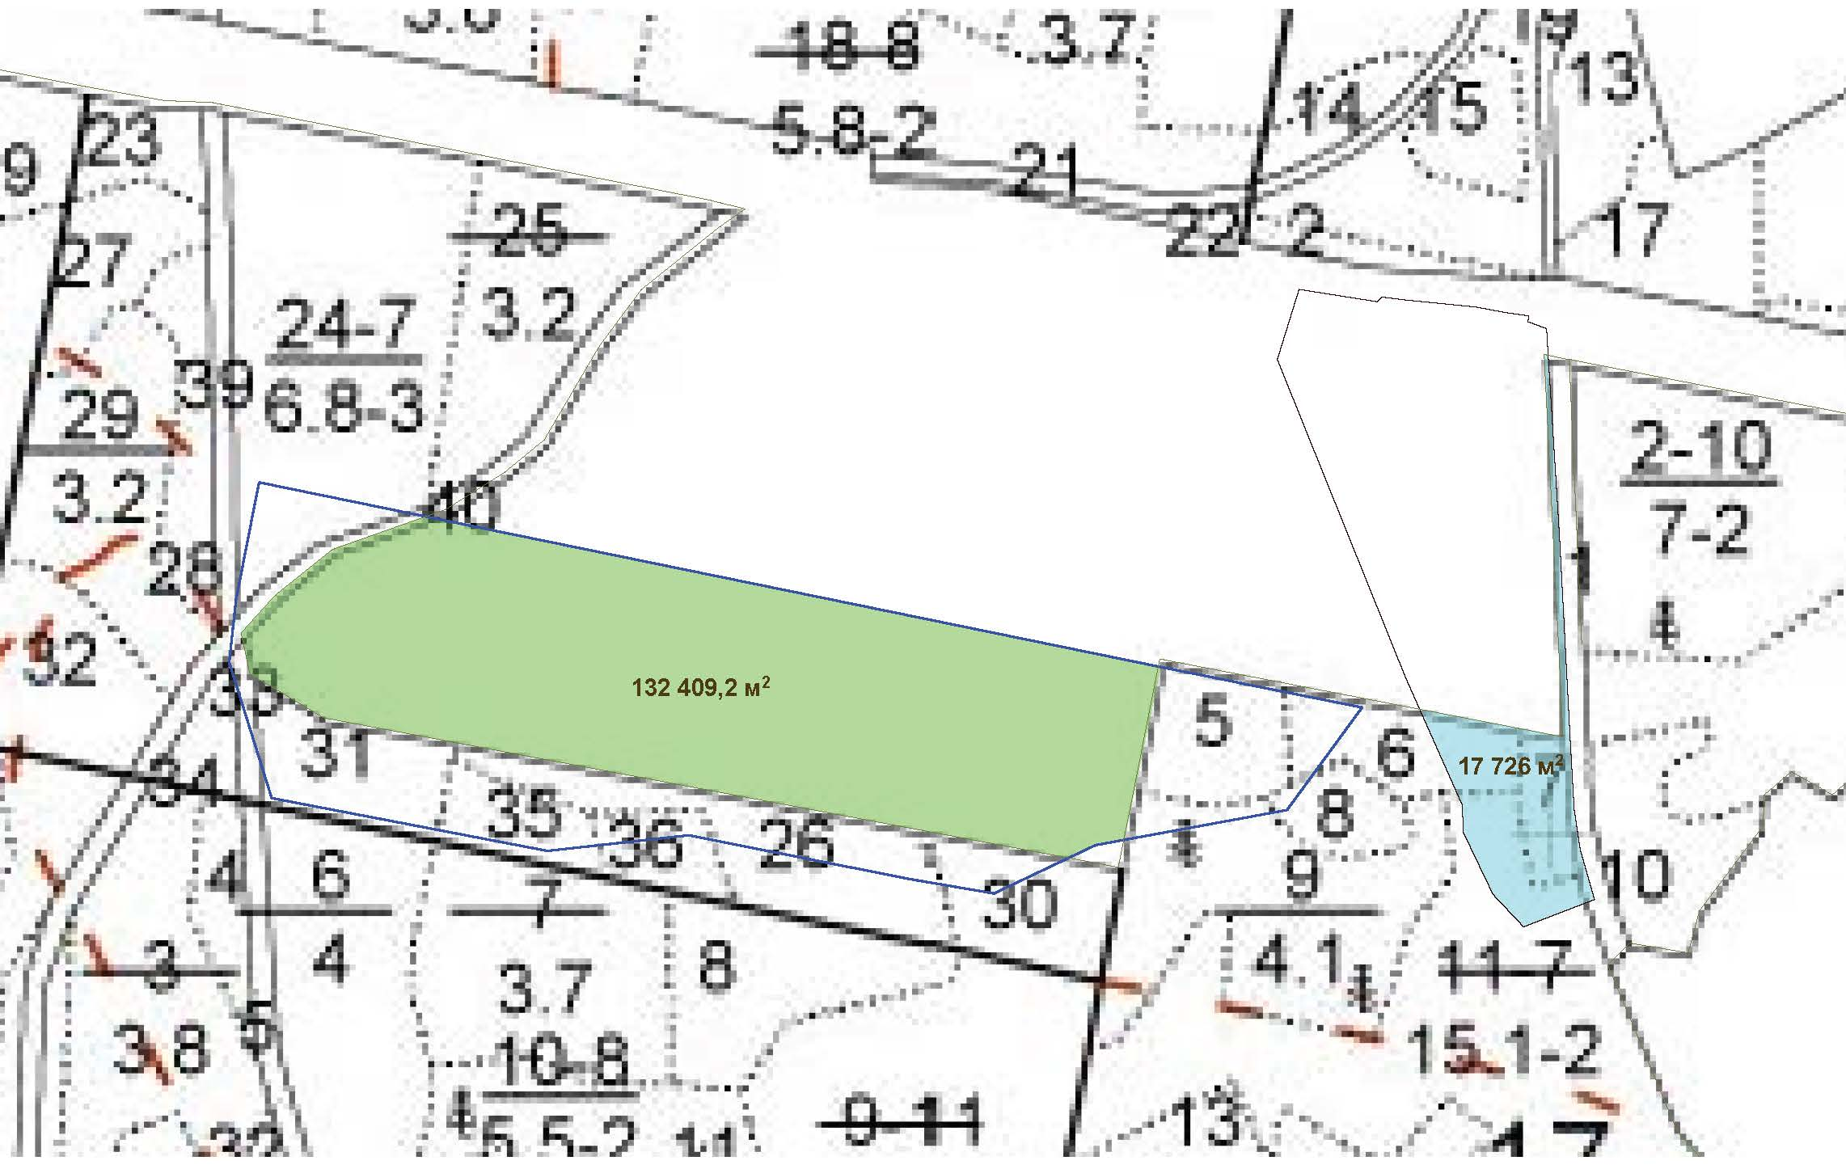
рис. 11. Схема компенсации

Финансовый и социально-экономический прогноз изменений в Генеральный план исходя из объемов нового строительства объектов инфраструктуры, обеспечивающих развитие измененных функциональных зон.
Строительство новых объектов капитального строительства, в том числе объектов инфраструктуры не предусматривается.

ВЫВОДЫ О ГРАДОСТРОИТЕЛЬНЫХ, ФИНАНСОВЫХ, СОЦИАЛЬНО-ЭКОНОМИЧЕСКИХ, БЮДЖЕТНЫХ И ЭКОЛОГИЧЕСКИХ ПОСЛЕДСТВИЯХ В СЛУЧАЕ ПРИНЯТИЯ ПРОЕКТА ПО ВНЕСЕНИЮ ИЗМЕНЕНИЙ В ГЕНЕРАЛЬНЫЙ ПЛАН ГОРОДА ПЕРМИ.
- Предложение по внесению изменений в Генеральный план города Перми касаются уточнения границ функциональной зоны ТСП-Р, в пределах которой находится существующее кладбище, с учетом фактического использования, материалов лесоустройства Пермского городского лесничества и земельных участков, поставленных на государственный кадастровый учет.
- Принятые решения по регулированию градостроительной деятельности позволят минимизировать экологический ущерб в настоящем и достигнуть положительных результатов в будущем.
- Последствия принятия решения по изменению границ функциональной зоны ТСП-Р для бюджета незначительные: исключительно на эксплуатацию и содержание существующего закрытого кладбища. Поэтому изменение границ функциональной зоны не приведет к ухудшению работы, обслуживания, содержания и потребления ресурсов инженерно-технической инфраструктуры и транспортной инфраструктуры, экологических изменений не последует.
По результатам проведения исследований в области градостроительного проектирования считаем возможным внесение изменений в Генеральный план города Перми, утвержденный Решением Пермской городской Думы от 17.12.2010 № 205, в части изменения границ функциональных зон в отношении территории, расположенной по адресу: г. Пермь, Кировский район (кладбище «Заборное»).

ПРЕДЛОЖЕНИЯ ПО ВНЕСЕНИЮ ИЗМЕНЕНИЙ В ГЕНЕРАЛЬНЫЙ ПЛАН ГОРОДА ПЕРМИ.
Уточнение границы функциональной зоны ТСП-Р по фактическому использованию кладбища «Заборное» повлечет за собой изменение границ смежных функциональных зон: ТСП-ЭП и ТСП-СХ. Площадь функциональной зоны ТСП-СХ уменьшится на 0,045 га – это незначительная величина, которая при округлении до целого числа не повлияет на изменение площади функциональной зоны ТСП-СХ, обозначенной в таблице 1 части 1. Положение о территориальном планировании Генерального плана города Перми.
Предложения по внесению изменений в Генеральный план города Перми, утвержденный решением Пермской городской Думы от 17.12.2010 № 205, отображены на рисунке 12.
ФРАГМЕНТ КАРТЫ 1. Функциональные зоны

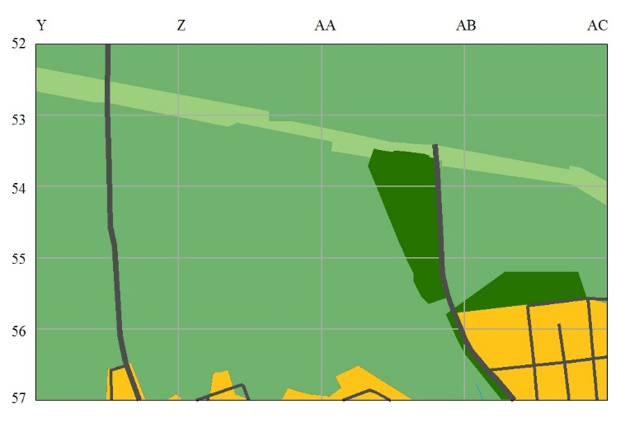
М 1:25000

рис. 12. Предложения по изменению границ функциональных зон

